**“Levantamiento automatizado de infraestructura hardenizada a través de tecnologías de empaquetamiento.”**

**Objetivo:**

Implementar una infraestructura hardenizada de manera automatizada por medio de scripts compatibles con tecnologías de empaquetamiento, con el fin de minimizar la interacción hombre-máquina en el proceso de instalación y configuración.

**Introducción:**

Packer-> es una herramienta de código abierto para la creación de imágenes de cualquier sistema operativo.

Vagrant-> es un entorno de desarrollo virtual de código abierto y multiplataforma que nos proporciona entornos de desarrollo fáciles de configurar, reproducir y compartir. Manteniendo un único flujo de trabajo consistente, para ayudar a maximizar la productividad y flexibilidad de un equipo de desarrolladores.

**Desarrollo:**

Como primer punto, debemos minimizar la interacción de hombre-máquina; por lo que desarrollamos scripts para la instalación y configuración. La descripción de cada script se detalla a continuación. [Linux/Windows]

-Instalación de Packer en Debian[packer.sh]

Creamos un script [packer.sh], el cual seguirá los siguientes pasos:

-Actualizar nuestro S.O

-Crear una carpeta en donde se descargará nuestro binario de packer

-Descargar y descomprimir el archivo de packer

-Eliminar el Archivo comprimido de packer

-Exportar la ruta de nuestro binario a la variable de entorno PATH

-Ir a la ruta /usr/bin y crear un enlace simbólico a nuestro packer

-Agregamos al repositorio las dependencias necesarias para descargar virtualbox

-Descargamos e instalamos VirtualBox

-Descargamos e instalamos Vagrant

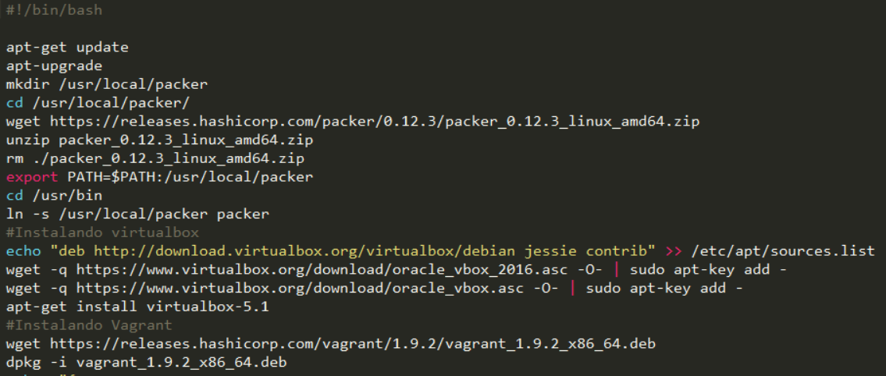

En este punto de nuestro script, escribiremos la configuración que tendrá nuestro archivo. json [packer.json]

Revisar packer.json ó packer.sh

-Instalación de Packer en Windows[InstallPacker.ps1]

Creamos un script powershell que realizará lo siguiente:

- Iniciar un powershell como administrador

-Cambiar la políticas de ejecución

-Instalar chocolatey [Es un gestor de paquetes como el de los S.O linux]

-Ocupar los comandos de chocolatey para instalar packer

- Ocupar los comandos de chocolatey para instalar virtualbox

-Ocupar los comandos de chocolatey para instalar vagrant

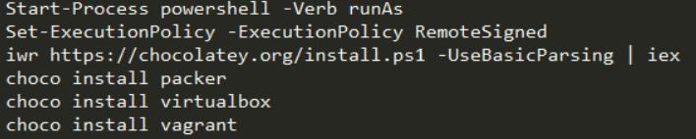

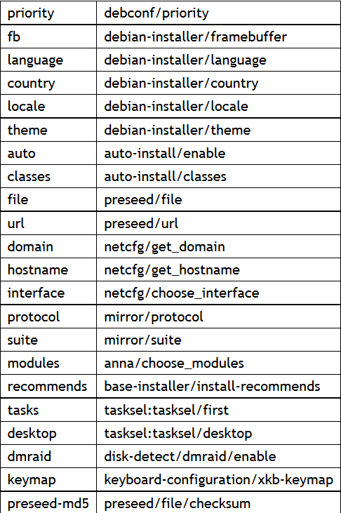Algunas referencias de lo que se puede poner en el archivo.json

<https://www.debian.org/releases/stable/amd64/apbs02.html.en>

wordpress

